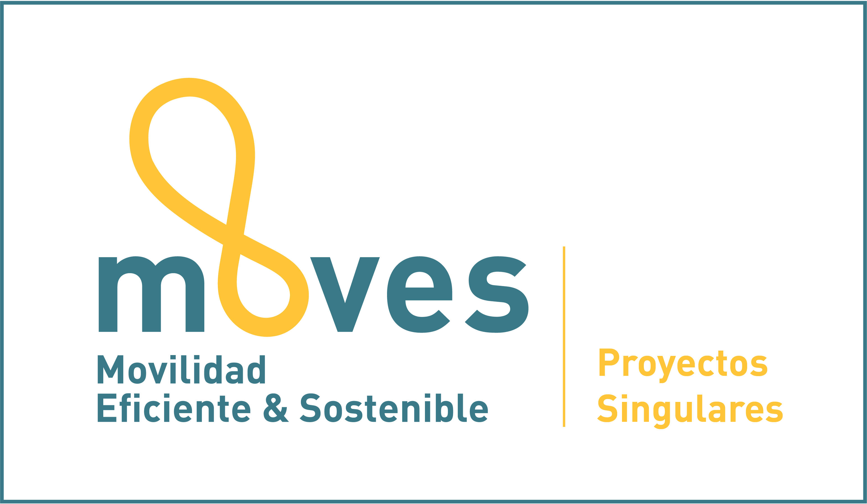

MEMORIA DESCRIPTIVA PARA LOS PROYECTOS SINGULARES DE INNOVACIÓN

Programa de ayudas a proyectos singulares en materia de movilidad sostenible (Programa MOVES Proyectos Singulares)
Actuación 2: Proyectos singulares de innovación
Título del Proyecto:

Beneficiario de la ayuda:

PROGRAMA DE AYUDAS IDAE A LA MOVILIDAD EFICIENTE Y SOSTENIBLE

Bases reguladoras del Programa MOVES Proyectos Singulares.
Orden TEC/752/2019, de 8 de julio, por la que se aprueban las bases reguladoras para la concesión de subvenciones del Programa de ayudas a proyectos singulares en materia de movilidad sostenible (Programa MOVES Proyectos Singulares).

MODELO DE MEMORIA DESCRIPTIVA DE LAS ACTUACIONES

La redacción de la memoria seguirá el índice establecido en este documento, según el artículo 9, apartado d), de las Bases reguladoras del programa y deberá responder, como mínimo, a los contenidos que se detallan en el mismo.
La memoria deberá de estar suscrita, fechada y referenciada por técnico responsable de la entidad solicitante.

DATOS DE IDENTIFICACIÓN DEL SOLICITANTE DE LA AYUDA
- Nombre / Razón Social:
- Actividad del Solicitante:
- Actividad Industrial (CNAE) (en su caso):

DESCRIPCIÓN Y ALCANCE DE LAS ACTUACIONES A REALIZAR

TIPO DE ACTUACIÓN ELEGIBLE:
Márquense las casillas que procedan: |  | 
- Movilidad alternativa y aplicaciones TIC

- Integración de infraestructura de recarga avanzada, redes inteligentes y vehículo eléctrico

- Aplicaciones de nuevos desarrollos de baterías y almacenamiento eléctrico

- Proyectos de desarrollo o innovación de nuevos procesos o prototipos de modelos de vehículos eléctricos

- Actuaciones de promoción de la movilidad peatonal.

DEscripción de las actuaciones a realizar
- Descripción, alcance y objetivos
Para cada una de las actuaciones marcadas en el apartado anterior se incluirá a continuación una breve descripción de la actuación que incluya los aspectos técnicos más relevantes y el alcance de las actuaciones.
Se dará información general sobre el área y sector de mercado sobre el que se enfoca la actividad, los objetivos perseguidos y del seguimiento a realizar para la verificación de resultados y cumplimiento de objetivos, así como la definición de los medios e indicadores previstos para el seguimiento.
Se indicará la incidencia de la actuación planteada en la promoción del vehículo eléctrico y/o el fomento del desarrollo de proyectos experimentales por parte de empresas españolas a fin de alcanzar la madurez tecnológica que facilite la comercialización de los productos o servicios desarrollados.

- Impacto en la generación de empleo, directo e indirecto
Se estimará la incidencia en el empleo tanto directo como indirecto de todas las actuaciones previstas, detallando la temporalidad o permanencia de los puestos creados según las distintas fases y tareas a desempeñar.

- Viabilidad técnico-económica y financiera del proyecto
Se aportarán los datos económicos y financieros de las empresas y ratios asociados a estos, como por ejemplo Importe neto cifra negocios, Fondos propios, Inmovilizado material, y sus relaciones con la deuda de la empresa a corto y largo plazo, de manera que quede claramente definida, por criterios objetivos, la capacidad económica de la empresa de acometer realmente el proyecto objeto de ayuda.
Se analizará si la actuación podrá reportar beneficios reales, que puedan compensar los costes no solo operativos, sino también los costes de inversión requeridos. Para ello se realizarán al menos los siguientes análisis:
- Análisis de la procedencia de los fondos usados para poner en marcha el proyecto.
- Elaboración de una prospección de ingresos y gastos de la actividad en los años futuros, mínimo 3 o 5 años.
- Estimar cuál sería el rendimiento de todo el capital invertido, también de 3 a 5 años.
- En su caso, conocer cuál es el punto muerto o mínimo de ventas que tendríamos que tener para superar los costes y comenzar a tener beneficios.
Los análisis anteriores se realizarán para el caso de disponer de la ayuda solicitada al programa Moves Proyectos Singulares y para el caso de no disponer de ella.
Análisis de la viabilidad técnico – operacional, para determinar si el personal que posee o poseerá la empresa será capaz de asumir de forma adecuada sus obligaciones.
Se analizará:
- Que la capacitación y formación de los empleados es suficiente a las necesidades del proyecto.
- Que se dispone de la infraestructura, herramientas, programas informáticos y demás medios materiales necesarios para realizar la actividad que propuesta.

- Nivel de desarrollo tecnológico y grado de innovación
Se justificará el grado de innovación de las actuaciones, indicando si se parte para su realización de tecnologías maduras o de tecnologías probadas con éxito en entornos reales, que pueden encontrarse disponibles de forma libre o mediante licencia, si se trata de tecnologías que se encuentran en fase de desarrollo y validación o las que se abordan a partir de tecnologías que se encuentran todavía en un nivel más básico, a nivel de idea o de prueba de concepto.
Cuando proceda se detallarán las singularidades y principales ventajas con respecto a instalaciones, productos o servicios convencionales.

- Grado de replicabilidad dentro del sector
Se justificará el potencial de replicabilidad de las actuaciones planteadas tanto dentro del mismo ámbito de actuación como en otros ámbitos.
Se evaluará la viabilidad del mercado, determinando si realmente la idea puede desarrollarse en el mercado al que va dirigida. Teniendo en cuenta:
- Si existe realmente una cantidad potencial de clientes y demanda la cual puede cubrir los costes mínimos del proyecto.
- Si existe una necesidad en el mercado que pueda ser cubierto por nuestra actuación, satisfaciendo así la necesidad de los clientes.
- Cuánta cuota de mercado podemos obtener y cuál sería por tanto la cantidad potencial de ventas, datos que deberán ser consecuentes con el análisis de viabilidad técnico-económico.

PLANIFICACIÓN DE LA ACTUACIÓN
Se detallará una planificación del proyecto que describa los plazos de licitación (si procede), adjudicación y contratación, la realización de estudios y análisis, la realización de obra civil, la instalación y puesta en marcha de equipamiento, sistemas de gestión, material móvil, etc. la tramitación administrativa vinculada (certificados y licencias) y de cualquier otro aspecto relevante que afecte a la puesta en marcha de la actuación.
La planificación se detallará al nivel mínimo de periodos mensuales. Se recuerda que según el artículo 14 de las Bases del programa, el plazo máximo para la ejecución de las actuaciones será de 18 meses, desde la fecha de notificación de la resolución, pudiéndose ampliar, por circunstancias imprevisibles y antes de que concluya dicho plazo, a 24 meses, previa solicitud de modificación de la Resolución de concesión de ayuda.

PRESUPUESTO, JUSTIFICACIÓN DE LA INVERSIÓN, COSTE ELEGIBLE Y AYUDA SOLICITADA

INVERSIÓN TOTAL
En este apartado se deberá justificar el coste de inversión de las actuaciones previstas y la inversión total para el conjunto de todas ellas. Para la justificación de la inversión se deberán aportar ofertas comerciales, caso de disponer de ellas, o se podrá justificar el coste de dicha inversión con parámetros objetivos y verificables.
Se indicará claramente la Inversión total del proyecto:
INVERSIÓN TOTAL (€)

No se admitirán proyectos con una inversión mínima inferior a 100.000 euros

Coste elegible
Para el cálculo del coste elegible se tendrán en cuenta los costes subvencionables especificados en el artículo 6, apartado 1, de las Bases reguladoras del Programa MOVES Proyectos Singulares Se detallarán las principales partidas que conforman el Coste Elegible.
Se indicará claramente el Coste Elegible total del proyecto:
COSTE ELEGIBLE (€)

AYUDA SOLICITADA
La ayuda solicitada no podrá superar lo especificado en el artículo 8 apartado 3 de las Bases reguladoras del Programa MOVES Proyectos Singulares . Se indicará claramente la Ayuda solicitada:
AYUDA (€)

DETALLE Y JUSTIFICACIÓN DEL AHORRO ENERGÉTICO E IMPACTO AMBIENTAL

La estimación del ahorro energético e impacto medioambiental, para los proyectos singulares de innovación, pueden ser en algunos casos difícilmente ponderados, al no existir una referencia previa, o debido a la propia naturaleza de la innovación.
No obstante, para las actuaciones previstas, se deberá indicar una estimación del impacto energético que tendrá el desarrollo del proyecto en el ámbito de actuación sobre el que se aplica.
Si es posible, se facilitará previsión de consumo de energía anual una vez que hayan sido ejecutadas las actuaciones y su comparativo con la situación previa (si procede) o con la solución convencional. Igualmente se estimará la reducción de emisiones de CO₂ y la disminución de emisiones contaminantes. Se hará referencia a las condiciones respecto a las que se calcula el ahorro de energía y emisiones, debiendo referirse a valores anuales.
En el caso de disponer de auditorías o estudios energéticos relacionados, citar sus datos descriptivos y la fuente de información.

AHORRO ENERGÉTICO (tep/año) | % de AHORRO

REDUCCIÓN EMISIONES CO₂ (ton/año) | % de REDUCCIÓN

Emisión contaminante | % de REDUCCIÓN
Contaminante 1
Contaminante 2
Contaminante 3
Contaminante 4

Se deberá indicar la procedencia de la información utilizada en los cálculos y las hipótesis realizadas.

CAPACIDAD PARA DIFUNDIR LOS RESULTADOS. PLAN DE COMUNICACIÓN
Detalle de los medios y estrategias que se pondrán en marcha para difundir la actuación y sus principales resultados. Detalle del Plan de Comunicación.

En xxxxxx, a xx de xxxxx de 2019

Fdo.: xxxxxxxxxxxxxx
Cargo:
Titulación:
Nº de Colegiado (en su caso)

